

EXPERIENCIA CON PLANO INCLINADO

Rev: 1.1 (Enero/2020)
Autores: Javier Garcia Zubía (zubia@labsland.com)
Unai Hernández (unai@labsland.com)
Luis Rodríguez Gil (luis@labsland.com)

Contenido

Objetivos 3
Resultados de aprendizaje 3
Estructura del documento 3
Introducción 4
Desarrollo del experimento y teoría 5
Toma de medidas y graficación del experimento 6
Análisis de resultados del experimento y evaluación 9
Comentarios para el profesor 16

OBJETIVOS
Los objetivos a desarrollar a lo largo de este experimento son:
- Entender la caída libre de un objeto
- Entender la caída de un objeto por un plano inclinado
- Comprender y observar el comportamiento de las variables de un experimento
- Entender el concepto de lineal y no lineal
- Distinguir entre movimiento de traslación y de rotación

RESULTADOS DE APRENDIZAJE
Gracias a este experimento, el estudiante será capaz de:
- Analizar el comportamiento de la caída de un objeto
- Calcular la constante g
- Observar si la caída de un objeto se comporta de modo lineal
- Calcular la velocidad y el tiempo de la caída de un objeto por un plano inclinado
- Organización del trabajo experimental
- Introducción de método científico
- Toma de datos y representación gráfica de datos
- Análisis de datos y elaboración de conclusiones

ESTRUCTURA DEL DOCUMENTO
Este documento está estructurado de la siguiente manera:
- Introducción. Página 4.
- Experimento. Página 5.
- Toma de medidas y graficación del experimento. Página 6.
- Evaluación y preguntas abiertas. Página 9.
- Comentarios para el profesor. Página 16..

Introducción

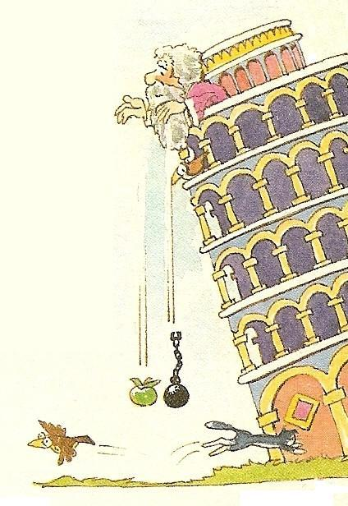
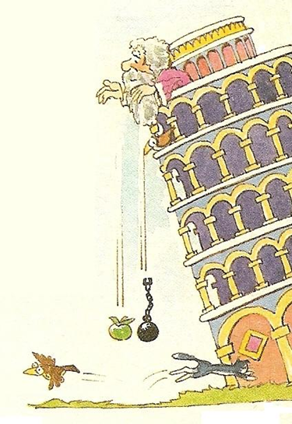
Galileo vivió entre los siglos XVI y XVII y tiene un lugar eminente entre los científicos no solo por sus descubrimientos sino también por la forma de demostrarlos o explicarlos. Galileo utilizó y encumbró el método científico unido a las matemáticas. Llevaba a cabo experimentos, medía las variables y analizaba los resultados.
Aristóteles, en siglo IV a.C., teorizó sobre el comportamiento de la Naturaleza, dedicando parte de sus trabajos al movimiento. Una de sus propuestas fue que un objeto caía tanto más rápido cuanto mayor fuera su masa. Así, según él, una piedra caía antes que una bola de trapo y una bola de cañón antes que una pluma de ave.
Galileo estaba de acuerdo con el planteamiento de Aristóteles, pero decía que hacía falta un experimento que lo comprobara. Como Galileo vivía en Pisa, vio que la torre inclinada de esta ciudad era un lugar perfecto para completar un experimento que confirmara científicamente lo anterior. Subió a la torre, lanzó dos objetos distintos y midió el tiempo de caída. Esa fue para él la parte difícil. Comprobó que este tiempo era idéntico en ambos casos, pero le pareció que algo había hecho mal y lo repitió. Sin embargo, ocurrió lo mismo: distintos objetos proporcionaban los mismos tiempos de caída. ¿Qué estaba pasando?
Posteriormente dedicó tiempo a la caída de objetos por planos inclinados ya que le permitían medir mejor el tiempo. En esos experimentos encontró resultados que afirmaban sus teorías, pero también encontró otros que no.
¿Te animas a investigar un poco sobre la caída de objetos?

Desarrollo del experimento y teoría

El experimento es bien sencillo: situar un objeto en un plano, inclinarlo unos grados, lanzar el objeto y medir el tiempo que tarda en bajar por el plano. El experimento cuenta con varios sensores de manera que indica cuánto tiempo ha pasado desde que el objeto comienza a caer hasta que pasa frente a cada sensor.
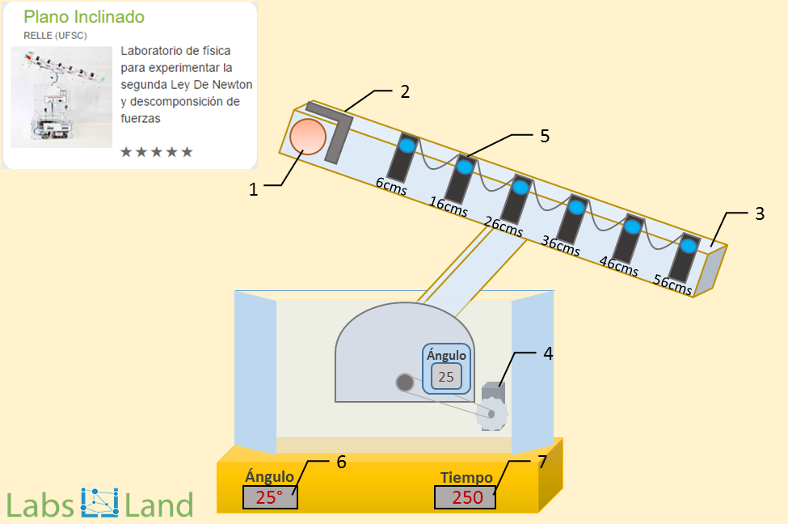
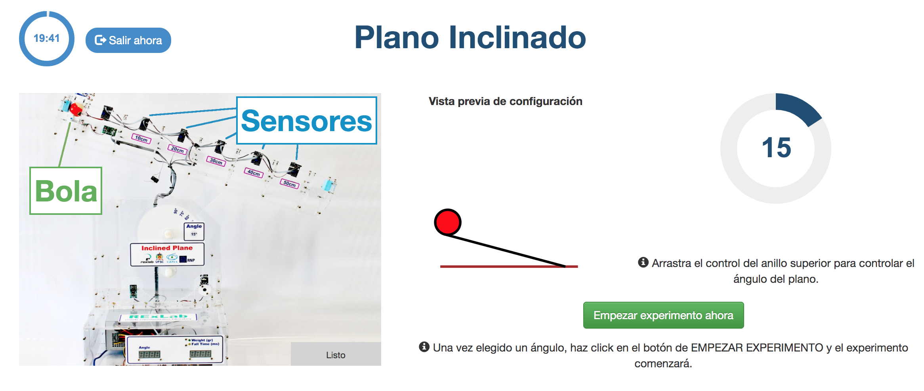
Por otra parte, la Física nos indica que para un Movimiento Rectilíneo Uniformemente Acelerado(MRUA) el espacio recorrido por un objeto al ser soltado es:
$h=e\left(t\right)=\frac{1}{2}·a·t^{2}$
Donde a es la aceleración que soporta el objeto al ser soltado. En el caso de Galileo el objeto fue soltado y atraído por la fuerza de la gravedad, lo cual acelera el objeto con un valor g. ¿Cuánto es g? Vamos a calcular g y vamos a establecer otras conclusiones.

Toma de medidas y graficación del experimento

Medidas de la caída libre de un objeto y cálculo de la aceleración g
El plano inclinado puede ser utilizado para realizar una caída libre. Para ello, simplemente será necesario colocar el plano inclinado con un ángulo de 90°. En esa configuración se puede considerar que la bola no tiene rozamiento, y que por tanto es una caída libre.
Lanzamos el objeto y anotamos los resultados. En este caso vamos a repetir el experimento tres veces para intentar atenuar los errores del experimento. En clase cada grupo de alumnos puede hacer un experimento y luego compartir entre todos los resultados. Además, si un resultado difiere mucho de los otros, entonces sus resultados pueden ser eliminados. Los datos deben ser analizados.
Los sensores se encuentran a seis distancias medidas en centímetros: 6, 16, 26, 36, 46 y 56 cm.
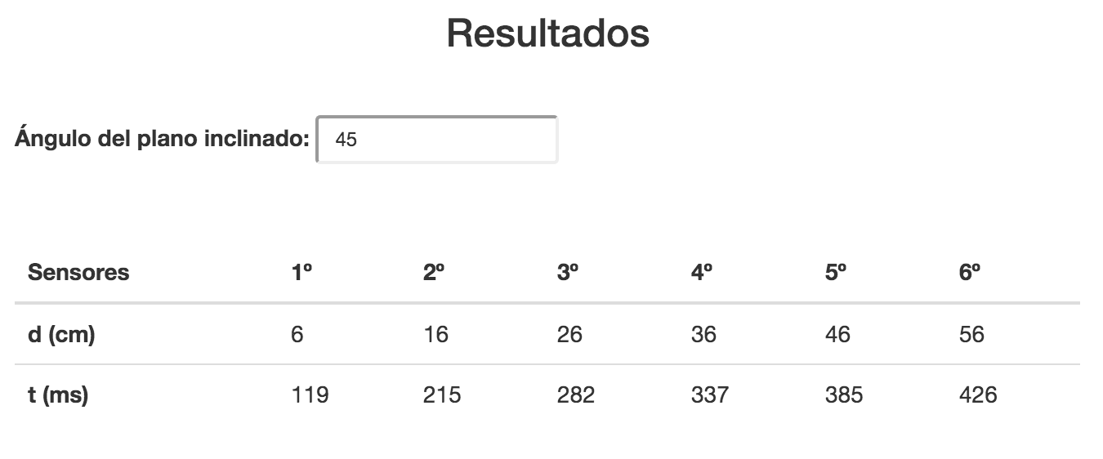

Tiempo en cada distancia | 0 cm | 6 cm | 16 cm | 26 cm | 36 cm | 46 cm | 56 cm
Experimento 1 | 0 ms | 71 ms | 158 ms | 220 ms | 267 ms | 306 ms | 340 ms
Experimento 2 | 0 ms | 72 ms | 158 ms | 219 ms | 265 ms | 304 ms | 338 ms
Experimento 3 | 0 ms | 78 ms | 163 ms | 224 ms | 270 ms | 309 ms | 343 ms
Media | 0 ms | 73,67 ms | 159,66 ms | 221 ms | 267,33 ms | 306,33 ms | 340,33 ms

En este momento, para analizar los datos anteriores se puede enfocar el problema matemáticamente, desde la fórmula o gráficamente. Hagámoslo de esta segunda forma.
Dist. en m | t en s | $t^{2}$en s²
0 | 0 | 0
0,06 | 0,07367 | 0,00542727
0,16 | 0,15966 | 0,02549132
0,26 | 0,221 | 0,048841
0,36 | 0,26733 | 0,07146533
0,46 | 0,30633 | 0,09383807
0,56 | 0,34033 | 0,11582451

Los datos anteriores se pueden graficar como distancia vs tiempo, o mejor aún distancia vs tiempo al cuadrado. De esta forma vemos que la relación es lineal lo que nos permite reafirmar lo ya dicho con la fórmula, que la distancia es lineal con el cuadrado del tiempo.
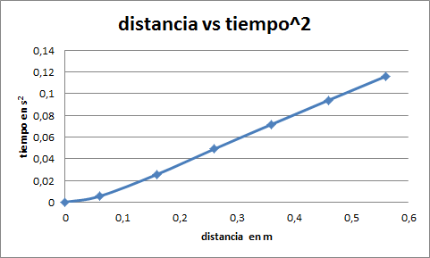
¿Cuál es la pendiente de la recta anterior? Teniendo en cuenta que la recta respecto de t², entonces:
$pdte=\frac{∆e}{∆t}=\frac{0,56-0,06}{0,1158-0,0054}=4,53 m/s^{2}$
Recuperando la fórmula y teniendo en cuenta que en caída libre la aceleración es g:
$h=e\left(t\right)=\frac{1}{2}·a·t^{2}, entonces g=2x\frac{∆e}{∆t^{2}}$
$g=2x\frac{0,56-0,06}{0,1158-0,0054}=9,06 m/s^{2}$
Sin embargo, si cogemos toda la tabla, desde o cm y 0 s, entonces

$g=2x\frac{0,56-0}{0,1158}=9,67 m/s^{2}$
El resultado es bueno y se acerca en ambos casos al teórico de 9,81 m/s².

Análisis de resultados del experimento y evaluación

- Completa tu tabla, dibuja tu gráfica y obtén el valor de g.
Tiempo en cada distancia | 0 cm | 6 cm | 16 cm | 26 cm | 36 cm | 46 cm | 56 cm
Experimento 1 | 0 ms
Experimento 2 | 0 ms
Experimento 3 | 0 ms
Media | 0 ms
t² | 0 ms

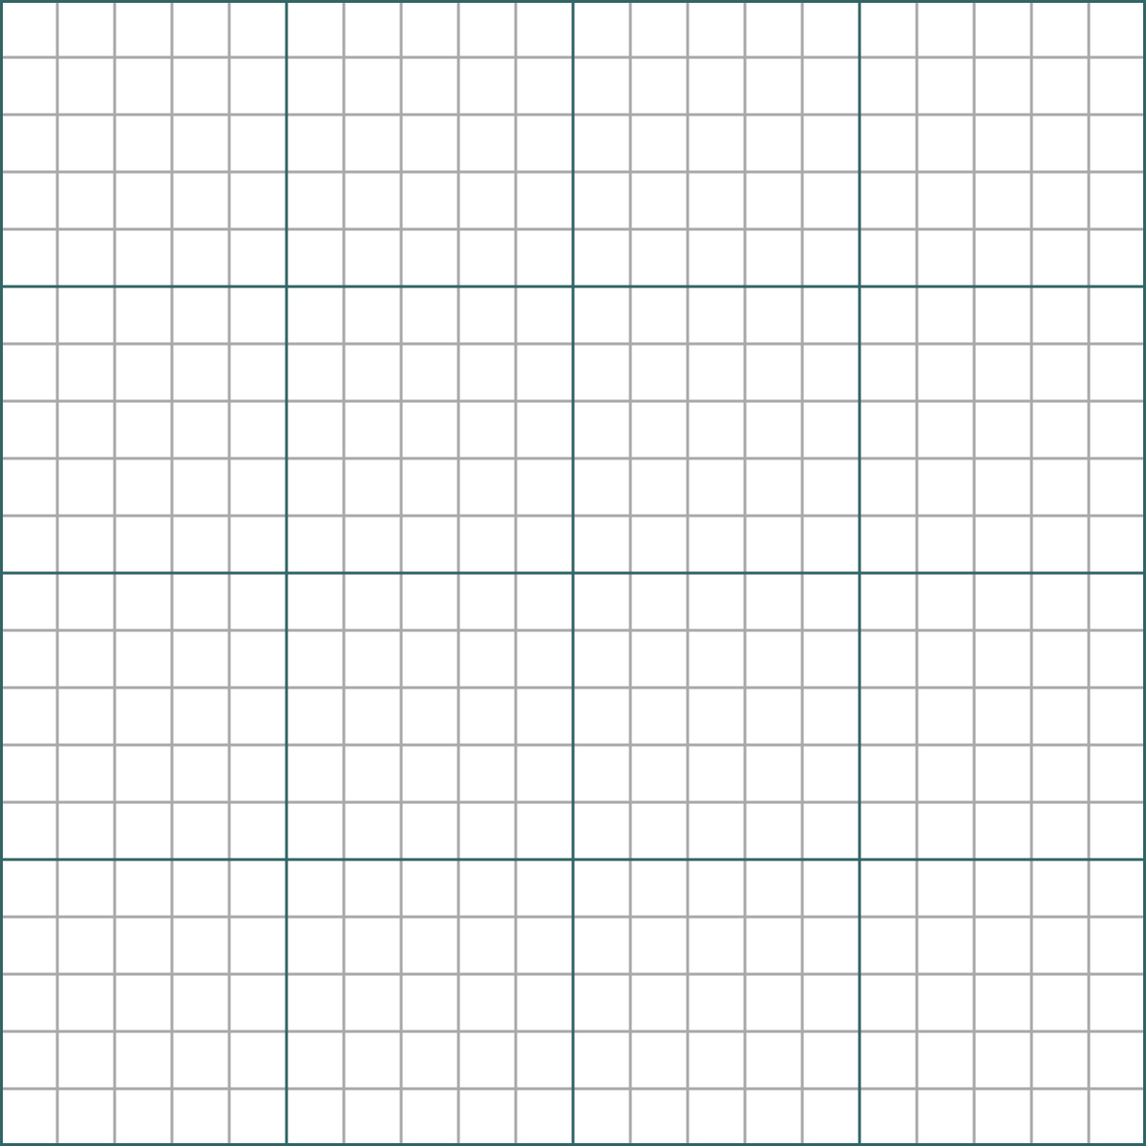

¿Se parece el valor obtenido al teórico de 9,81 m/s²?:

- Seguramente el valor que has obtenido de g no es exacto. Modifica el instante en el que la bola alcanza los 56 cm para que el resultado sea 9,8 m/s² o un valor casi igual. O sea, haz trampas: inventa el valor de t que hace que g sea 9,81. ¿Has modificado mucho el valor de t en 56 cm? ¿cómo valoras el efecto de t en g? ¿lo esperabas? ¿A qué se debe?
Respuesta y justificación:

- Si la bola ha tardado 0,340 segundos en caer 56 centímetros ¿cuánto tardará en caer 112 centímetros? ¿tarda más o menos el doble de tiempo?
Respuesta y justificación:

- ¿A qué velocidad se encuentra la bola en cada punto? Recuerda que la velocidad se obtiene por cálculo diferencial, que se puede aproximar mediante un cálculo incremental.
$v=\frac{de}{dt}=\frac{∆e}{∆t}$
 | 0 cm | 0,06 m | 0,16 m | 0,26 m | 0,36 m | 0,46 m | 0,56 m
Tiempo en s
Velocidad en m/s | 0 m/s

¿Cómo has hecho el cálculo?

- Las expresiones siguientes expresan la velocidad para un objeto MRUA en función de la posición y del instante. ¿Puedes comprobar cuán lejos está el cálculo experimental de las velocidades calculadas según el modelo matemático?
$En un instante determinado v=a·t=g·t$
$En una posición determinada v=\sqrt{2·g·d}$

 | 0 cm | 0,06 m | 0,16 m | 0,26 m | 0,36 m | 0,46 m | 0,56 m
Tiempo en s
Velocidad experimental en m/s | 0 m/s
Velocidad en t en m/s
Velocidad en d en m/s
Error experimental I
Error experimental II
En la primera fórmula de v se usa el valor 9,81 m/s² para g y el valor t obtenido de forma experimental.
Para la segunda fórmula se usa el valor 9,81 m/s² para g y el valor de d de la tabla (0,06-0,16...).

6. Es momento de probar con distintos ángulos. Como puedes imaginar el comportamiento no es el mismo: cuanto menos inclinado está el plano más despacio cae la bola.

 | 0 cm | 0,06 m | 0,16 m | 0,26 m | 0,36 m | 0,46 m | 0,56 m | $g=\frac{v^{2}}{2·d·senα}$
t en s para 75°
v en m/s |  |  |  |  |  |  |  | g =
t en s para 60°
v en m/s |  |  |  |  |  |  |  | g =
t en s para 45°
v en m/s |  |  |  |  |  |  |  | g =
t en s para 30°
v en m/s |  |  |  |  |  |  |  | g=
t en s para 15°
v en m/s |  |  |  |  |  |  |  | g =

¿Puedes calcular g para cada ángulo?

- La expresión en este caso no es igual a la anterior ya que la caída no es libre sino por un plano inclinado y en este caso la fórmula es:

$v^{'}=\sqrt{2·g·d·sinsin α } y por tanto g=\frac{v^{2}}{2·d·senα}$
La anterior expresión para 90° usando la velocidad calculada para la posición 56 cm que es 2,94 m/s da
$g=\frac{{2,94}^{2}}{2·0,56·sen90°}=7,72 m/s^{2}$
Un valor bastante alejado de 9,8 m/s².
Además en un plano inclinado hay dos movimientos: traslación y rotación. Cuando el ángulo es muy elevado, entonces predomina el movimiento de traslación (la bola cae libremente), pero cuando el ángulo del plano es bajo, entonces predomina la rotación (la bola gira) y en el medio, pues una combinación de las dos. Ambas expresiones son distintas.
 | Traslación | Traslación + Rotación | Rotación
Velocidad en función de distancia | $v=\sqrt{2*g*d*senα}$ | $v=\sqrt{\frac{10}{7}*g*d*senα}$ | $v=\sqrt{5*g*d*senα}$
g según la v anterior | $g=\frac{v^{2}}{2·d·senα}$ | $g=\frac{v^{2}}{(\frac{10}{7})·d·senα}$ | $g=\frac{v^{2}}{5·d·senα}$

En la tabla anterior has obtenido la velocidad en cada punto y por tanto ahora y con estas tres expresiones puedes tomar dos caminos: calcular la velocidad y compararla con la experimental y calcular la g que se obtiene usando la fórmula con la velocidad experimental.
En ambos casos y para cada una de las tres fórmulas el error será distinto.
Debes observar qué fórmula se adecúa más a qué ángulo de inclinación del plano.
Es evidente que para 90° la bola no rota sino que solo cae (de modo que se trata de solo traslación), pero ¿qué ocurre con un plano inclinado de 15°? ¿sólo existirá rotación?
- Como puedes observar en ninguna de las actividades anteriores ha salido la masa ¿depende la velocidad de un objeto o la aceleración g de la masa del objeto en cuestión?
Mira el vídeo https://youtu.be/E43-CfukEgs ¿es un fake o es verdad? ¿te lo crees?
En una encuesta ante la pregunta ¿qué cae antes de una pelota de béisbol o una canica? El 90% dijo que la pelota de béisbol, el 10% que las dos a la vez y nadie que caía antes la canica ¿en qué grupo te sitúas?

Comentarios para el profesor

Un ejemplo de datos obtenidos es el siguiente:
Tiempo en cada distancia | 0 cm | 6 cm | 16 cm | 26 cm | 36 cm | 46 cm | 56 cm
Experimento 1 | 0 ms | 71 ms | 158 ms | 220 ms | 267 ms | 306 ms | 340 ms
Experimento 2 | 0 ms | 72 ms | 158 ms | 219 ms | 265 ms | 304 ms | 338 ms
Experimento 3 | 0 ms | 78 ms | 163 ms | 224 ms | 270 ms | 309 ms | 343 ms
Media | 0 ms | 73,67 ms | 159,66 ms | 221 ms | 267,33 ms | 306,33 ms | 340,33 ms
t² en segundos | 0 | 0,00544054 | 0,02549132 | 0,048841 | 0,07146533 | 0,09383807 | 0,11582451

Si dibujamos distancia en cm frente a tiempo en segundos.
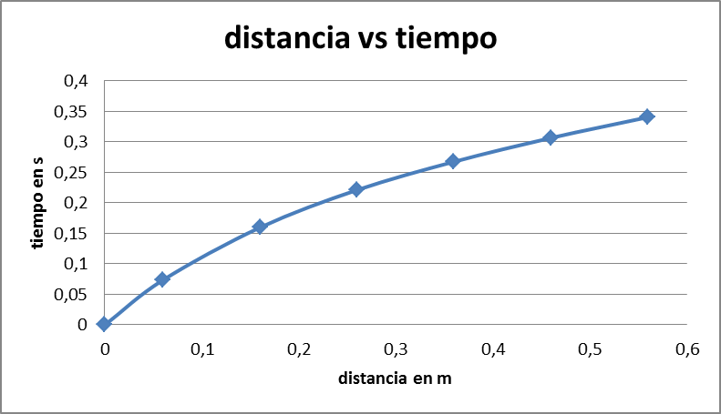
Si dibujamos la distancia frente al tiempo al cuadrado, vemos que la relación es lineal.
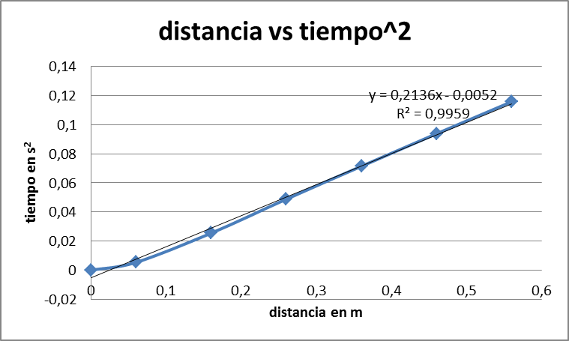

Según lo anterior:
$pdte=\frac{0,56-0}{0,11582}=4,835 m/s^{2}$
Por tanto, g es 9,67 m/s2, lo que es un valor muy cercano al ideal de 9,81 m/s²
$g=2·pdte=9,67 m/s^{2}$
El valor de g se ha obtenido calculando el cociente incremental de todos los valores, pero también se podrían haber usado solo los últimos, o cualquier subconjunto de ellos.
$g=pdte·2=\frac{0,56-0,46}{0,11582-0,093838}·2=9,0983 m/s^{2}$
Este valor de 9,0983 m/s2 queda más alejado del ideal de 9,81 m/s².
La pregunta es ¿cuánto debe cambiar el valor de t² para que el valor calculado sea más cercano al ideal? Si cambiamos el tiempo final por 0,11452 entonces
$g=pdte·2=\frac{0,56-0,46}{0,11452-0,093838}·2=9,67 m/s^{2}$
Un cambio de 1,3 milisegundos ha propiciado que la g obtenida sea igual a la anterior. Esta diferencia de 1,3 ms bien puede ser vista como un error del sensor, etc.
En caer 112 cm no tardará el doble, 0,23164 s, ya que la bola está acelerada por la gravedad. En este caso hay que usar la expresión

$h=e\left(t\right)=\frac{1}{2}·a·t^{2}, 1,12=\frac{1}{2}·9,81·t^{2}, t=0,4778 s$
Usando nuestros datos hay que mirar al comportamiento lineal de t². Cómo es lineal ahora sí que podemos decir que la bola tardará el doble de s² en recorrer el doble de distancia, de 0,56 m a 1,12 m.

$t^{2}=0,11582·2 y por tanto t=\sqrt{0,11582·2}=0,4813 s$
Ambos resultados son muy similares. El primero es el ideal y el segundo es el extrapolado de los datos tomados en el experimento.
Para calcular la velocidad con las medidas simplemente hay que recordar que la velocidad es un cálculo diferencial que puede expresarse incrementalmente. Hay que aplicar la expresión anterior para cada tramo de 10 cm.
$v=\frac{dx}{dt}=\frac{∆x}{∆t}$
Tiempo en cada distancia | 0 cm | 6 cm | 16 cm | 26 cm | 36 cm | 46 cm | 56 cm
Experimento 1 | 0 ms | 71 ms | 158 ms | 220 ms | 267 ms | 306 ms | 340 ms
Experimento 2 | 0 ms | 72 ms | 158 ms | 219 ms | 265 ms | 304 ms | 338 ms
Experimento 3 | 0 ms | 78 ms | 163 ms | 224 ms | 270 ms | 309 ms | 343 ms
Media | 0 ms | 73,67 ms | 159,66 ms | 221 ms | 267,33 ms | 306,33 ms | 340,33 ms
t² en segundos | 0 | 0,00544054 | 0,02549132 | 0,048841 | 0,07146533 | 0,09383807 | 0,11582451
Velocidad |  | 0,81444279 | 1,16292592 | 1,63025758 | 2,15842866 | 2,56410256 | 2,94117647

Lo ideal es que esos tramos fueran de 1 cm, o mejor aún, que fueran infinitesimales. En cualquier caso, se puede ver que la velocidad va aumentando al ritmo de la aceleración g.
Tiene sentido observar las diferencias que hay entre la velocidad medida experimentalmente y la velocidad calculada según las dos expresiones siguientes. Ambas expresiones debían ofrecer un mismo valor, pero no lo hacen ya que usan valores experimentales para el tiempo. En la tabla se puede ver que el error se va reduciendo poco a poco según la bola se acelera más.

 | 0 cm | 6 cm | 16 cm | 26 cm | 36 cm | 46 cm | 56 cm
Tiempo en s | 0 | 0,07376 | 0,15966 | 0,221 | 0,26733 | 0,30633 | 0,34033
Velocidad experimental en m/s |  | 0,813449024 | 1,16414435 | 1,63025758 | 2,15842866 | 2,56410256 | 2,94117647
Velocidad en t en m/s | 0 | 0,7235856 | 1,5662646 | 2,16801 | 2,6225073 | 3,0050973 | 3,3386373
Velocidad en d en m/s | 0 | 1,084988479 | 1,77177877 | 2,25858363 | 2,65766815 | 3,00419706 | 3,31469456
Error experimental I |  | -0,08986342 | 0,40212025 | 0,53775242 | 0,46407864 | 0,44099474 | 0,39746083
Error experimental II |  | 0,271539455 | 0,60763441 | 0,62832605 | 0,49923949 | 0,4400945 | 0,37351809

La tabla siguiente muestra los resultados obtenidos para varios ángulos:
Distancia \ Ángulo° | 90° | 75° | 60° | 45° | 30°
0 cm | 0 | 0 | 0 | 0 | 0
6 cm | 73,67 | 84 | 97 | 119 | 144
16 cm | 159,66 | 161 | 181 | 215 | 266
26 cm | 221 | 215 | 239 | 282 | 354
36 cm | 267,33 | 259 | 286 | 337 | 426
46 cm | 306,33 | 296 | 327 | 385 | 488
56 cm | 640,33 | 330 | 358 | 426 | 543

Con los datos anteriores se puede obtener la tabla de velocidades. Hay varias filas porque el cálculo de cada velocidad es incremental. La última fila es la usada.

v a 90º | v a 75º | v a 60º | v a 45º | v a 30º | v a 15º
0,81444279 | 0,71428571 | 0,6185567 | 0,50420168 | 0,41666667 | 0,28301887
1,16292592 | 1,2987013 | 1,19047619 | 1,04166667 | 0,81967213 | 0,49019608
1,63025758 | 1,85185185 | 1,72413793 | 1,49253731 | 1,13636364 | 0,69444444
2,15842866 | 2,27272727 | 2,12765957 | 1,81818182 | 1,38888889 | 0,86206897
2,56410256 | 2,7027027 | 2,43902439 | 2,08333333 | 1,61290323 | 0,99009901
2,94117647 | 2,94117647 | 3,22580645 | 2,43902439 | 1,81818182 | 1,12359551

Utilizando las fórmulas anteriores se puede obtener la velocidad esperada para cada ángulo. Se ofrecen tres filas según se use la fórmula de solo traslación, solo rotación o traslación + rotación.
Se puede ver que la fórmula que obtiene un resultado más parecido al experimental de la última fila es la de traslación + rotación, y también la de traslación. Sin embargo, suponer que el movimiento es solo rotatorio no es correcto ya que el resultado teórico está muy lejos del experimental. (la primera columna es 90 grados y luego, 75, 60, 45, 30 y 15).
v translación | 3,31300468 | 3,25607154 | 3,08309825 | 2,78589376 | 2,34264807 | 1,68546665
v rotación | 5,23832034 | 5,14830114 | 4,87480636 | 4,4048848 | 3,70405184 | 2,66495677
v rot + tras | 2,8 | 2,75188272 | 2,60569361 | 2,35450996 | 1,97989899 | 1,42447931

Partiendo de las velocidades experimentales se pueden obtener los distintos valores de g para cada ángulo y cada fórmula aproximada. (la primera columna es 90 grados y luego, 75, 60, 45, 30 y 15).
 | 90° | 75° | 60° | 45° | 30° | 90°
g translación | 7,712577706 | 7,99613955 | 10,7282271 | 7,5115448 | 5,90318772 | 4,35517623
g rotación | 3,089471083 | 3,08947108 | 3,71636688 | 2,12458571 | 1,18063754 | 0,45088102
g trans + rot | 10,81314879 | 11,1945954 | 15,0195179 | 10,5161627 | 8,26446281 | 6,09724673
En este caso se puede ver que el cálculo de g más correcto se corresponde con la fórmula que incluye traslación y rotación. Aunque esta apreciación depende del grado de inclinación del plano: cuanto mayor es el grado, mejor es la expresión de solo traslación y cuanto más baja el ángulo, mejor es la expresión de traslación + rotación.
Está claro que estas fórmulas son menos exactas que el cálculo de g obtenido en función de d y no de v.
Como ejemplo de esta afirmación tenemos la siguiente pregunta en el primer apartado: Es evidente que para 90° la bola no rota sino que solo cae (de modo que se trata de solo traslación), pero ¿qué ocurre con un plano inclinado de 15°? ¿sólo existirá rotación?
La respuesta es NO. Si una bola cae por un plano siempre que rota hay traslación. La bola no puede solo rodar y su movimiento será de rotación + traslación pero no seguirá la expresión:

$v=\sqrt{\frac{10}{7}*g*d*senα}$
ya que la fórmula anterior dependerá del grado de rotación y traslación así lo cierto es:
$\sqrt{\frac{10}{7}*g*d*senα}≤v≤\sqrt{2*g*d*senα}$

Para el vídeo, puede ser interesante jugar con el laboratorio virtual (no real) de
http://go-lab.gw.utwente.nl/production/gravityDrop/build/gravityDrop.html?preview

